KSIAM-NIMS주관 제 1회Math Challenge(2023. 7)

서울 대학상권 분석

* 엔데믹과의 첫만남 –

안우혁, 김예슬, 이태녕

목차

1. 서론
2. 전제 및 설명변수 소개
3. 대학상권에 대한 정의
4. 외식업종에 대한 정의
5. 통계기법의 선택
6. 가정 검증 및 통계적 분석
7. 주변상권에 대한 고려
8. 학교규모와의 상관관계
9. 다른 업종과의 상관관계
10. 결론 및 제언
11. 서론

최근 1년간 학교 근처의 음식점이 하나 둘 사라지는 대신 술집이 새로 생겨나는 현상이 지속적으로 관찰된다. 코로나 펜데믹 이후 대면 수업이 복귀하면서 학교 주변의 유동인구도 다시 증가하였고 상권도 활성화되었지만, 그럼에도 불구하고 음식점들이 계속해서 사라지는 현상은 이해하기 설명이 어렵다. 동시에, 이미 충분해 보였던 카페와 술집들이 계속해서 새로 생겨나는 모습을 보며 그들의 수요가 여전히 높다는 것을 확인할 수 있었다.

이런 관찰에 근거하여, 우리는 이러한 현상이 다른 대학 상권에서도 일어나고 있는지 확인하고자 데이터 분석을 진행하기로 결정하였다. 대학 상권이란 학교를 다니는 대학생들이 자주 이용하는 학교 주변 지역의 상권을 의미하며, 대부분의 학생들에게는 추상적인 개념으로 인식되고 있지만, 음식점과 술집의 밀도 변화, 근처 지하철 역의 존재 유무 등을 통해 구체적으로 정의할 수 있다. 우리는 이렇게 정의된 대학 상권을 바탕으로, 외식 업종별 분포 변화, 주변 대학 상권의 영향, 번화가 상권의 영향을 복합적으로 분석하고자 한다.

대학상권을 예측할 수 있는 10가지 가정을 세우고, 데이터를 통해 이를 확인하고자 한다. 증명된 가정을 바탕으로, 주점업을 중심으로 10가지 제언을 하고자 한다. 이를 통해, 코로나 펜데믹 이후 새롭게 문을 연 가게들의 사장님들과, 활성화되고 있는 대학 상권에 편승하려는 예비 창업자와 자영업자들에게 유용한 정보를 제공할 수 있을 것이다.

1. 전제 및 설명변수 소개
2. 대학상권에 대한 정의

“대학상권”이란 일반적으로 대학교가 위치한 지역을 중심으로 형성된 상업 지역을 의미한다. 이 지역은 대학생들이 주로 이용하지만, 일부 대학들은 역 주변에 위치해 있어, 지하철역 주변 상권의 영향을 받을 수도 있을 것이다. 또한, 주변에 여러 대학이 집중되어 위치한 경우에는 그 영향력이 확대되며, 신촌을 중심으로 형성된 상권이 이러한 예이다. 여기에는 ‘연세대학교’를 비롯해 신촌역, ‘서강대학교’, ‘이화여자대학교’, ‘홍익대학교’, ‘명지대학교’ 등이 포함되어 있으며, 이러한 상권을 대형상권으로 명명하여 추가적으로 분석하고자 한다.

<그림 1> 성신여자대학교, 세종대학교 거리에 따른 업종별 점포수 분포, 분기데이터 사용

대학 근처 2km 이내의 업종 분포를 분석한 결과, 1.5km 부근에서 상권 밀집도가 급격히 변화하는 것을 확인하였다. 이를 근거로, 대학상권의 범위를 학교의 정문 또는 후문을 기준으로 1.5km 이내로 설정하였다. 서울 내의 대학교를 대상으로 한 이 분석은 대학의 물리적 규모에 따른 차이를 고려한 것인데, 학교의 중심 지점을 기준으로 하는 일반적인 방법과는 달리, 산이나 호수 등을 캠퍼스의 크기로 반영하는 지도 데이터의 영향을 받지 않을 수 있다. 또한, 일부 대학은 후문을 기준으로 상권이 형성되었는데, 예를 들어 ‘삼육대학교’는 정문 방면에 육군사관학교를 주변으로 한 군사시설과 그린벨트 지역이 위치해 있어 후문을 중심으로 상권이 발달한 것으로 나타나, 기준을 후문으로 선택했다.

대학상권은 대학의 개별적인 특성에 따라 변화하는 특성이 있다. 이러한 영향을 최소화하기 위해, 규모 차이가 큰 전문대학, 평생교육 시설, 대학원으로만 구성된 대학(캠퍼스)는 분석에서 제외하였다. 최종적으로 서울 내에 위치한 4년제 대학 중 43개 대학(캠퍼스)을 대상으로 대학상권 분석을 진행하였다.

1. 외식업종에 대한 정의

‘외식업종’의 카테고리의 정의가 불분명하다는 사실을 데이터 수집 과정에서 데이터를 수집하면서 외식업종도 정의가 불분명하다는 것을 확인했다. 지자체별로 외식업종을 분류한 기준은 제각각이며, 동일한 업체라 할지라도 지점마다 신고하는 업종이 다를 수도 있다. 예를 들어, ‘한신포차’ 같은 경우 가맹점에 따라 일식전문점, 한식전문점, 주점 등으로 다르게 분류되었다.

‘일반음식점’과 ‘휴게음식점’으로의 분류도 유의미하지 않은데, 주류를 판매가능 여부로만 구분되는 경우이므로 주점업과 일반음식점업 간의 구분이 불분명해진다. 이에 따라, 사람들의 인식과 가장 유사하게 분류한 데이터를 찾기 위해 ‘서울열린데이터광장’에서 제공하는 ‘서울시상권분석서비스’를 참고하여 외식업종을 분류하였다.

‘일반음식점업’으로는 ‘한식음식점’, ‘중식음식점’, ‘일식음식점’, ‘양식음식점’, ‘패스트푸드점’, ‘치킨전문점’, ‘분식전문점’ 등을 포함하였고, 주점업으로는 ‘호프-간이주점’, 카페업으로는 ‘커피-음료’의 카테고리를 설정했다. 이러한 분류 방식을 통해 주점업과 일반음식점 간의 차이를 명확하게 반영하였다.

1. 통계기법 선택에 대한 설명

상권매출엑에 영향을 미치는 요인들에 관한 기존의 연구들을 검토해 본 결과, 다양한 성격의 요인들이 상권매출에 영향을 주고 있음을 확인할 수 있었다. 기존의 연구들에 사용된 변수들을 종합해보면, 소득, 연령, 성별 등의 인구사회요인, 대중교통 요인, 경쟁업종분포특성 등이 다수의 연구들에서 공통적으로 상권매출의 영향요인으로 고려되고 있음을 확인할 수 있었다. 그러나 선행연구들을 살펴본 결과 대형상권과 소규모상권과의 차이에 대한 변수와 트렌드 분석 및 주 이용층의 밀집이용시설(본 연구에서는 학교)과의 거리에 대한 변수들을 관여하지 않은 점이 큰 한계점이라 판단되어 본 연구에서는 밀집이용시설로부터의 거리, 최근의 트렌드, 업종의 밀집도에 따른 변수를 추가하여 기존의 연구들과는 차별성을 두었다.

회귀분석은 관계성에 대한 보다 구체적인 정보를 제공할 수 있다는 장점을 가지고 있고 여러 변수가 종속 변수인 매출에 미치는 영향의 강도를 추정할 수 있어 선택하였다. 기존의 양적자료의 설명변수와 반응변수의 관계를 파악하고, 이를 설명하는 최적의 회귀식을 찾는 회귀분석 모델에서, 업종에 따른 매출의 영향력을 표현하기 위해 범주형 자료인 업종분류 데이터를 one-hot-encoding을 통하여 회귀모형에 포함시켰다. 또, 업종의 밀도에 따른 영향력을 표현하기 위해 대형상권과 소규모상권을 분리하여 표현하는 지시변수를 회귀모형에 포함시켰다.

1. 가정 검증 및 통계적 분석
2. 주변상권과의 관계 분석

<그림 2> 주점수와 근처역, 근처대학수와의 회귀분석 결과

1.5km 내에 역이 존재하는지 여부와, 몇 개의 역이 존재하는지 데이터를 수집했다. 서울에서의 지하철역은 대게 상권을 형성하는데, 대학가와의 관계에서도 역세권에 위치한 대학이 대학상권으로써의 역할보다는 번화가 자체의 상권으로써 역할을 할 수 있기 때문이다.

근처 역의 존재여부보다는 근처 역의 개수에 따른 회귀분석 결과가 유의미하게 나온다. 단순 역세권이라는 이유로는 대학상권과 독립적으로 상권 형성이 되었을 것이란 근거가 부족하기 때문인 것으로 추정된다.

근처 대학의 수도 중요한 역할을 할 것이라 기대했다. 대학이 밀집해 있는 신촌이나 동대문구는 상권이 대학가를 넘나들며 형성되기 때문이다.

하지만, 예상과 다르게 주변 대학의 수는 주점수에 큰 영향을 주지 못했다. 회귀분석 결과 p-value가 유의미하지 않은 수준의 값이 나왔기 때문이다.

1. 학교 규모와의 상관관계 분석

<그림 3> 주점수와 학생수의 회귀분석 결과

예상과 다르게, 주점수와 학생수는 회귀분석 결과 유의미한 상관관계를 입증하지 못했다. 학생 수가 많다고 해서 근처 주점수가 많아지는 것은 아니며, 이는 일반적으로 잠재 고객수로 여겨지는 대학규모가 큰 의미를 가지지 못하는 것을 알 수 있다.

1. 카페수와 음식점수가 주점수에 미치는 영향

<그림4> 카페수와 음식점수가 주점수에 대한 회귀분석 결과

‘카페의 이용량이 높아지면 주점의 이용량이 줄어든다’는 가설을 데이터로 입증할 수 없었다. 회귀분석에 따르면 카페수와 주점수의 상관관계는 유의미한 수준이 아니기 때문이다. 대게 대학생들이 함께 시간을 보내는 장소로써 카페와 주점이 손꼽히는데, 이에 따른 음의 상관관계는 나타나지 않았다.

음식점수와 주점수와의 관계는 상당한 관련이 있음을 알 수 있다. 잘못된 가설로는, ‘주점의 안주의 질이 높아져, 이제 음식점 대신 주점에서 식사도 겸한다.’ 이다. 가능한 설명 중 하나로는, 여전히 식사와 함께 이어지는 주류 소비 문화를 확인할 수 있으며, 대학상권에는 음식점업과 주점업이 함께 강세임을 알 수 있다.

1. 대학의 위치와 도심화의 영향, 대형상권에 대하여

<그림 5> 지리적 위치에 따른K-means(K=7) clustering 결과

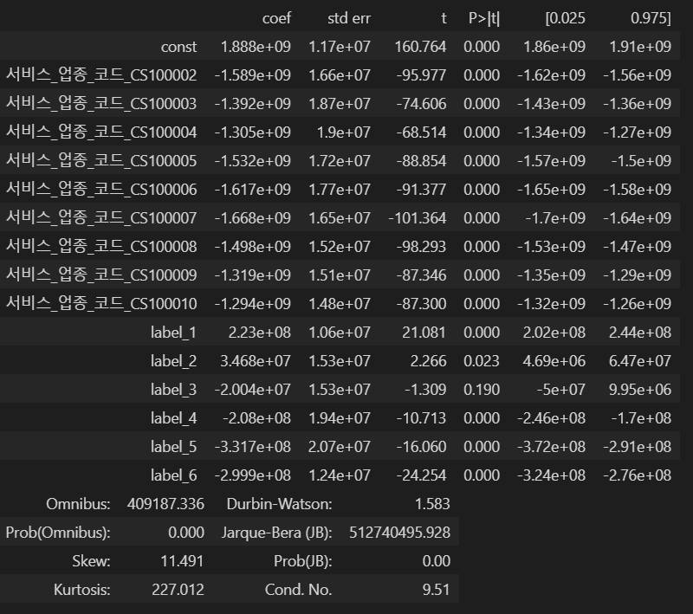

<그림6> clustering 기준으로 집단화하여 회귀분석 (clust = label)

k-Means(k=7)기법으로 가까운 거리의 학교들끼리 묶은 것이다. (즉, 44개 학교가 지리적 기준으로 7개로 나눠졌다.)

회귀분석 결과로 보면 label2, label3에 속한 학교들이 매출에 영향력이 없게 나오는데,

각 라벨은 한 지역을 나타내므로, label2와 label3은 근처가 대규모 상권이라기보다 학교로부터 거리에 의존하는 소규모 상권으로 분류할 수 있다. 반면, 신촌이 포함된 label1은 그 자체로 대형상권임을 분류할 수 있다.

1. 결론 및 제언

데이터를 토대로 대학상권 내 주점업에 미치는 영향을 살펴보았다.

예상했던 대로, 근처역의 분포와는 연관성을 찾아볼 수 있었고, 도심화 된 상권이라는 지역 특성이 대학상권에서의 분류를 다르게 했다. 하지만 주변 대학 밀집은 주점업의 분포에 큰 영향을 가져오지 못했고, 오히려 근처 대학상권으로의 이동이 쉽다는 점으로 특정 대학상권 내 밀집도가 크지 않음을 추정할 수 있다.

대학 규모를 추정하는 학생수의 경우에도 큰 영향을 주지 못했다. 단순 잠재고객수로만 여겨져 대학상권이 이를 모두 흡수하지 못한 영향도 있을 것이다. 학생들의 등학교 시간 데이터와 일반버스/셔틀버스 승하차정보 데이터, 기숙사규모, 근처 거주 학생수 규모를 추정한다면 더 자세한 분석이 가능할 것이다.

카페와의 상관관계가 적지만, 예상대로 음식점의 분포는 주점업의 활성화에 긍정적인 영향을 준다.

개별 대학에 대한 분석을 하면 더 세부적인 결과를 알 수 있을 듯하다. 마지막 클러스터링으로 얻게 된 도심화 정보를 기반으로 향후 연구방향을 설정한다면 좋은 결과를 얻을 수 있을 것이다.

그리고 이번 연구가 단순 서울 내 4년제 43개 캠퍼스에 대학상권 정보만을 분석했지만, 향후 연구에서 전국적인 대학상권을 분석한다면, label2, label3으로 분류되었던 대학이 상권에 큰 영향을 미치는 경우에 대한 세부적인 연구결과를 얻을 수 있을 것이다.